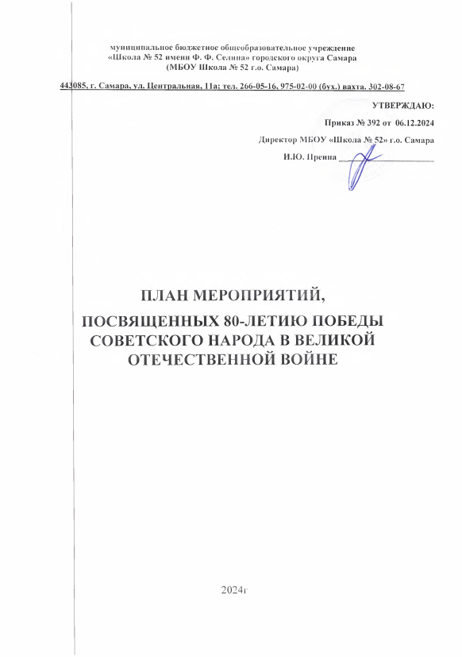

**План мероприятий, посвященных 80 –летию Победы**

**Советского народа в Великой Отечественной Войне**

|  |  |  |  |  |  |  |  |
| --- | --- | --- | --- | --- | --- | --- | --- |
| **№** | **Наименование мероприятия** | **Месяц** | | | | **Ответственный** | **участники** |
| **Работа с педагогами** | | | | | | | |
| 1 | Разработка и утверждение плана  мероприятий к 80-летию Победы в дошкольных группах | **январь 2025 г.** | | | | Ст.воспитатель | воспитатели |
| 2 | Подбор методической литературы, иллюстративного материала, художественного слова, загадок, мультимедийных презентаций «Расскажем детям о войне» | **январь - май** | | | | Ст.воспитатель | воспитатели |
| 3 | Участие в городских, областных,  федеральных конкурсах, фестивалях  педагогического мастерства  (поделок, чтения стихов, вокальных,  танцевальных, театральных  конкурсах) | **февраль - май** | | | | Ст.воспитатель | воспитатели |
| 4 | Участие в городских семинарах по патриотическому воспитанию | **март - апрель** | | | | Ст.воспитатель | воспитатели |
| 5 | Информирование общественности о  проведении мероприятий по  подготовке и празднованию Дня  Победы в дошкольных группах на сайте школы и в социальных сетях | **май** | | | | Ст.воспитатель | воспитатели |
|  | **Работа с детьми** | | | | | | |
|  |  | | | | | | |
| 1 | Проведение образовательной деятельности с  детьми по темам ВОВ | | в течении года | воспитатели | | | воспитанники |
| 2 | Чтение художественной литературы, просмотр презентации по ВОВ | | в течении года | воспитатели | | | воспитанники |
| 3 | Проведение мероприятий с детьми в рамках  празднования 80-й годовщины Победы в Великой  Отечественной войне 1941–1945 годов | | февраль – май | воспитатели, | | | воспитанники |
| 4 | Презентация «Была война, была Победа!» | | апрель | воспитатели | | | воспитанники |
| 5 | Организация соревнований «Сильные, ловкие защитим мы Родину» | | февраль | воспитатели  физинструктор | | | воспитанники |
| 6 | Организация выставки рисунков и поделок «Рисуют дети о войне» в зале дошкольных групп | | апрель - май | воспитатели | | | воспитанники |
| 7 | Прослушивание музыкальных произведений о войне, слушание и разучивание песен военных лет | | март - май | воспитатели | | | воспитанники |
| 8 | Участие в конкурсе творческих работ «Мы  гордимся Великой Победой» | | март - май | воспитатели | | | воспитанники |
| 9 | Участие в конкурсе чтецов посвященный 80-летию Победы в Великой Отечественной войне  «Великая Победа!» | | апрель | воспитатели | | | воспитанники |
| 10 | Шествие  К Памятнику «Скорбящая Мать» на территории школы, возложение цветов | | май - июнь | воспитатели | | | воспитанники |
| 11 | Акция «Письмо солдату» | | в течение года | воспитатели | | | воспитанники |
| 12 | Акция «Окно Победы» | | май | воспитатели | | | воспитанники |
| 13 | Акция «Георгиевская ленточка» | | май | воспитатели | | | воспитанники |
|  | **Работа с родителями** | | | | | |  |
| 1 | Консультация  для родителей «Расскажем  детям о Великой Победе» | | апрель | | воспитатели | | родители |
| 2 | Участие в акциях: «Письмо солдату», «Посылка солдату», «Бессмертный полк» | | февраль -май | | воспитатели | | родители |
| 3 | Помощь в изготовлении атрибутов к сюжетно  – ролевым играм  на военную тему, костюмов к празднику | | март -апрель | воспитатели | | | родители |
| 4 | Спортивная эстафета «Военные саперы» совместно  с родителями | | апрель | воспитатели | | | родители |
| 5 | Мастер-класс по изготовлению георгиевской ленты «Символ Победы» | | май - июнь | воспитатели | | | родители |